บทที่ 1
การติดตั้งโปรแกรม

รู้จักกับภาษา C

ภาษา C เป็นภาษาที่เก่าแก่ถือกำเนิดมายาวนาน โดยแต่เดิมนั้นถูกพัฒนาขั้นเพื่อเป็นภาษาสำหรับระบบปฏิบัติการยูนิกซ์ เนื่องจากในขณะนั้นระบบปฏิบัติการยูนิกซ์เขียนด้วยภาษาแอสเซมบลี(Assembly) ซึ่งเป็นภาษาที่ยึดติดกับฮาร์ดแวร์ของเครื่อง ดังนั้นการที่จะย้ายระบบปฏิบัติการไปใช้กับเครื่องอื่นจึงเป็นเรื่องที่เป็นไปไม่ได้เลย ดังนั้นภาษา C เป็นภาษาที่ไม่ยึดติดกับฮาร์ดแวร์จึงถูกพัฒนาขึ้นมา ไม่ได้จำกัดอยู่เพียงแค่งานสร้างระบบปฏิบัติการเท่านั้นแต่สามารถใช้กับงานอื่น ๆ ได้ เช่น การควบคุมการทำงานของอุปกรณ์ การจัดการฐานข้อมูล สร้างโปรแกรม

คิดค้นครั้งแรกโดย Dennis Ritchie ที่ห้องแลบเบล (Bell Labs) ในปี ค.ศ.1972 โดยได้แนวคิดมาจากภาษา BCPL พัฒนาขึ้นโดย มาร์ติน ริชาร์ด และ ภาษา B ที่เขียนขึ้นโดย Ken Thomson เพื่อนำมาพัฒนาต่อเป็น ภาษา C จึงปี ค.ศ.1978 ได้รับการเผยแพร่อย่างเป็นทางการ

จุดเด่นของภาษา C

ภาษา C เป็นภาษาที่มีการกำหนดมาตรฐานสำหรับเครื่องคอมฯ ทุกรุ่น และระบบปฏิบัติการทุกชนิด

เป็นโปรแกรมขนาดเล็ก ทำงานได้เร็ว

มีโครงสร้างภาษาที่ดี

สามารถเขียนคำสั่งให้ควบคุมฮาร์ดแวร์บางส่วนได้

มีฟังก์ชันสำเร็จรูปให้เลือกใช้มาก

การสั่งงานคอมฯ ด้วยภาษาโปรแกรม

ภาษาที่คอมฯ เข้าใจคือภาษาเครื่อง ซึ่งจะอยู่ในรูปแบบของรหัสเลขฐานสอง เรียงต่อกัน ซึ่งยากที่มนุษย์จะเข้าใจ จึงได้มีการพัฒนาภาษาที่สื่อสารกับคอมพิวเตอร์ที่มนุษย์เข้าใจโดยใช้อักษรภาษาอังกฤษ มากำหนดเป็นรูปแบบคำสั่ง และมีตัวกลางแปลภาษานั้นเป็นภาษาเครื่องอีกที
MUL R1 D STO ADD
ตัวกลางแปลภาษา
11001010 11011001 00110011

ระดับของภาษา

ภาษาระดับต่ำ เป็นภาษาที่ใกล้เคียงกับภาษาเครื่องมากที่สุด แต่เขียนยาก รูปแบบคำสั่งจดจำและทำความเข้าใจได้ยาก นอกจากนี้ยังยึดติดกับชนิดของเครื่องคอมฯ ตัวอย่างเช่น LOD R1,C MUL R1 D

ภาษาระดับสูง เป็นภาษาที่ใกล้เคียงกับภาษาที่ใช้สื่อสารกันตามปกติ คำสั่งต่างๆ มักเป็นคำที่มีความหมายในภาษาอังกฤษ ตัวอย่างเช่น ภาษา Pascal Fortran Basic ตัวอย่างเช่น Begin end write read

ภาษาระดับกลาง

เนื่องจากภาษาระดับต่ำ และสูงมีข้อดีข้อเสียต่างกัน ภาษา C จึงพัฒนาโดยปรับปรุงข้อเสียและนำข้อดีมาใช้ โดยมีภาษาที่จดจำได้ง่าย ทำงานได้เร็ว ติดต่อกับอุปกรณ์ฮาร์ดแวร์ได้โดยตรงเหมือนภาษาระดับต่ำ

การใช้โปรแกรม Crimson Editor
เราสามารถใช้โปรแกรม editor ได้หลายโปรแกรม เช่น Edit plus, Notepad, Crimson Editor ฯลฯ ในที่นี้จะกล่าวถึงการใช้โปรแกรม Crimson Editor version 3.40 เป็นโปรแกรม editor ซึ่งเป็นโปรแกรมประเภท Freeware ที่พัฒนาขึ้นมาเพื่อรองรับการเขียนโปรแกรม ในภาษาต่างๆ เช่น C, C++, Java, Perl, MatLab โปรแกรม เขียนโดย Ingyu Kang (Copyright 2001) (http://www.crimsoneditor.com/) โปรแกรมที่เขียนขึ้นมาจะต้องถูกแปล (compile) ก่อนที่จะนำไปประมวลผล (execute) เพื่อให้ได้ผลลัพธ์ที่ต้องการ
ตัวแปลภาษาที่ใช้เปลี่ยน โปรแกรม ให้เป็นภาษาเครื่อง (compiler) ที่ใช้ในที่นี้ได้แก่ Borland C++ complier, version 5 (Free version)

Crimson Editor มีส่วนประกอบที่น่าสนใจดังนี้

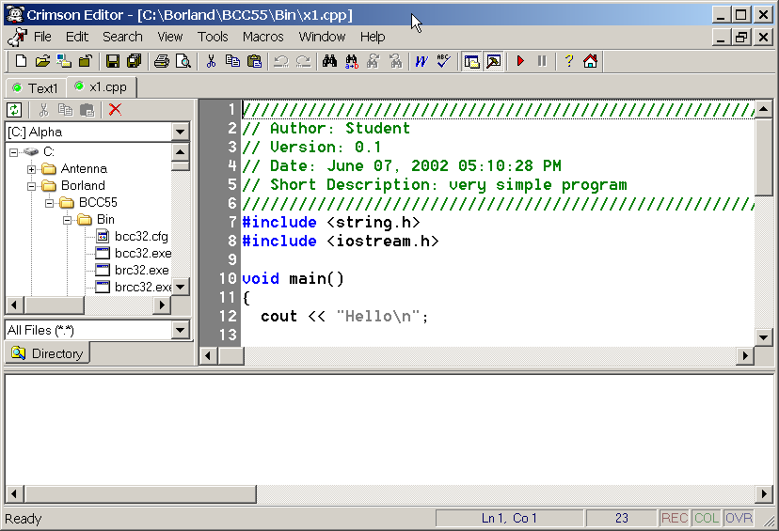
เมนู

Short cut bar

Directory window
บริเวณเขียนโปรแกรม

หน้าต่างผลลัพธ์

เมนู Help เป็น เมนูที่เรียก เอกสารที่อธิบาย อธิบาย การทำงานของ เมนู ต่างๆ

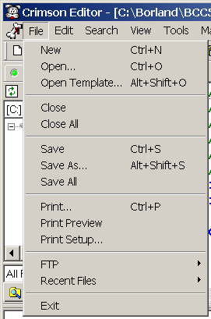
เมนู File เป็นเมนูที่ช่วยจัดการด้านแฟ้มข้อมูล โดยมีเมนูย่อยที่สำคัญดังนี้
- New เป็นการเตรียมหน้าต่างใหม่สำหรับการเขียนโปรแกรม
- Open เป็นการเปิดโปรแกรมที่มีอยู่แล้วใน Disk เพื่อนำมาแก้ไข
- Save เป็นการบันทึกโปรแกรมลงใน Disk ภายใต้ชื่อโปรแกรมเดิม
- Save As เป็นการบันทึกโปรแกรมลงในหน่วยความจำสำรองภายใต้ชื่อใหม่
- Exit เป็นการออกจากโปรแกรม

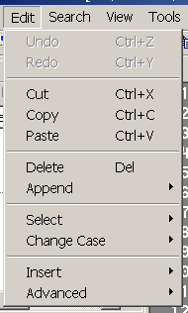
เมนู Edit เป็นเมนูที่ช่วยด้านการแก้ไขข้อความ โดยมีเมนูย่อยที่สำคัญดังนี้
- Cut เป็นการลบข้อความที่ไฮไลท์ เพื่อย้ายไปยังตำแหน่งอื่นในโปรแกรม
- Copy เป็นการคัดสำเนาข้อความที่ไฮไลท์ เพื่อคัดลอกไปยังตำแหน่งอื่นในโปรแกรม
- Paste เป็นการนำเอาข้อความที่ลบหรือคัดลอกมาวางยังตำแหน่งที่กำหนด
- Delete เป็นการลบข้อความที่ไฮไลท์

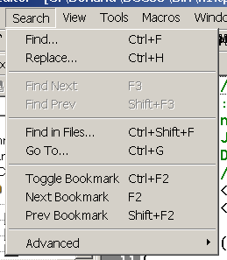
เมนู Search เป็น เมนูที่ช่วยในการค้นหาคำ ใน แฟ้มข้อมูล โดยเฉพาะ แฟ้มข้อมูลที่กำลังแก้ไข

- Find เป็นการหา คำที่ต้องการ ในแฟ้มข้อมูลที่กำลังทำงาน
- Replace เป็นหา และเปลี่ยน คำที่ต้องการ เป็นคำใหม่ตามต้องการ ในแฟ้มข้อมูลที่กำลังทำงาน
- Go to เป็นการไปที่ บรรทัดที่ระบุ

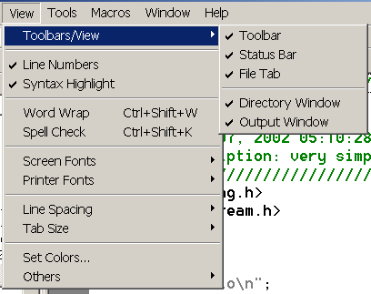
เมนู View เป็นการกำหนดวิธีการแสดงผลหน้าจอของโปรแกรม โดยสามารถ แสดง/ไม่แสดง Directory window, output window, เลขที่บรรทัด และกำหนด การแสดงผลอื่นๆ เช่น ขนาด และ รูปแบบตัวอักษร

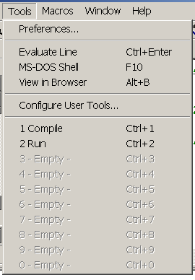
เมนู Tool ใช้สำหรับ เรียก โปรแกรมอื่นๆ เพื่อใช้งาน MS-DOS Shell เมนู จะเปิด Window ใหม่สำหรับ MS-DOS
การใช้งานร่วมกับ Borland C++ complier จะต้องกำหนด การเรียกใช้ โดย จะกล่าวต่อไป

การ Borland C++ Compiler และ เรียกใช้ โปรแกรม
เมื่อมีตัวโปรแกรม ภาษา C++ ซึ่งถูกเขียนโดย Editor เป็น Text แล้ว โปรแกรมนั้น สามารถนำมา Compile โดย Complier ซึ่ง เป็นโปรแกรม ที่ อ่าน โปรแกรม (text) แล้ว แปลงเป็น โปรแกรม ที่ทำงานได้ Borland C++ Compiler สามารถเรียกใช้ใน MS-DOS mode (MS-DOS window) โดย คำสั่ง bcc32 ตามด้วย ชื่อโปรแกรม (text) ที่จะ Compile โดย โปรแกรม ต้อง มีนามสกุลเป็น .cpp ทั้งนี้ Complier จะตรวจสอบ ความถูกต้องของโปรแกรม ทางภาษา (Syntax) ถ้า ไม่มีข้อผิดพลาด Complier จะ สร้าง โปรแกรม ใหม่ โดยมีชื่อ เหมือน โปรแกรม ต้นฉบับ แต่มี นามสกุล เป็น .exe โปรแกรมที่ถูกสร้างขึ้นมานี้ จะสามารถเรียกใช้ใน MS-DOS mode โดยการเรียกชื่อโปรแกรมนั้นๆ
เปลี่ยน ตำแหน่งปัจจุบันของการทำงาน ให้อยู่ใน directory เดียวกับที่ตัวโปรแกรม อยู่ โดยคำสั่ง cd ตามด้วยชื่อ directory สั่ง compile โดยใช้ คำสั่ง bcc32 ตามด้วยชื่อ โปรแกรม ถ้าไม่มีข้อผิดพลาด สั่งให้ โปรแกรมทำงานโดย เรียกชื่อ
ทั้งนี้ โปรแกรม crimson editor สำหรับเครื่องในห้อง lab ได้ถูกตั้งค่า Tool ให้สามารถเรียกใช้ bcc32 จาก Tool -> compile โดยจะแสดงผลการทำงาน และข้อมูลของข้อผิดพลาด ถ้ามี ที่ Output window

การติดตั้ง Borland compiler และ Crimson Editor
เรียกโปรแกรม BorlandfreecommandLinetools.exe เพื่อติดตั้ง ทั้งนี้ ควรติดตั้งโปรแกรมที่ c:\borland\BCC55 ตามค่าที่โปรแกรม install ระบุ ทั้งนี้ หลังจาก โปรแกรมติดตั้งทำงานเสร็จแล้ว ให้ สร้าง ไฟล์ ดังต่อไปนี้ ไว้ใน c:\borland\BCC55\bin
bcc32.cfg โดย มี ข้อความต่อไปนี้
-I"c:\Borland\Bcc55\include"
-L"c:\Borland\Bcc55\lib"

ilink32.cfg โดย มี ข้อความต่อไปนี้
-L"c:\Borland\Bcc55\lib"

run.bat โดย มีข้อความต่อไปนี้
%1
เพิ่ม c:\Borland\Bcc55\bin ลงใน PATH การเพิ่ม PATH ใน Windows 98 , Windows ME สามารถทำได้โดย แก้ไข autoexec.bat ซึ่งจะอยู่ที่ C:\ โดยใช้คำสั่ง edit autoexec.bat แล้วทำการเพิ่ม
PATH = %PATH%;c:\borland\bcc55\bin
PATH = %PATH%;c:\borland\bcc55\bin

ส่วน Windows version อื่นๆ (NT, 2000, XP) มีวิธีการที่ต่างออกไปดังนี้
เพิ่ม c:\Borland\Bcc55\bin ลงใน PATH การเพิ่ม PATH ใน Windows NT , Windows 2000 , Windows XP สามารถทำได้ โดยเพิ่ม
;c:\borland\bcc55\bin ใน Environment variable ตามขั้นตอนนี้
- เข้าไปใน control panel เลือก system
- หน้าต่าง System Properties เลือก tab “Advanced”
- เลือก environment variable
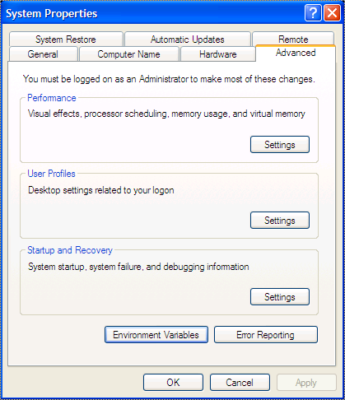

- กดปุ่ม edit เพื่อแก้ user variables ที่ชื่อ PATH เพิ่ม ;c:\borland\bcc55\bin

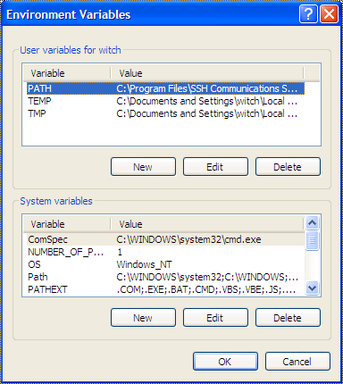
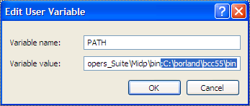

- กดปุ่ม edit เพื่อแก้ System variables ที่ชื่อ PATH เพิ่ม ;c:\borland\bcc55\bin

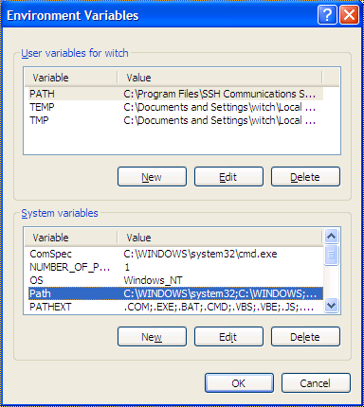
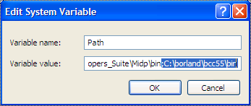

ติดตั้ง Crimson Editor เมื่อติดตั้งเรียบร้อยแล้ว เรียกโปรแกรม Crimson Editor แก้ไข Tool -> Configure user tool ดังนี้
Menu text Compile
Command C:\Borland\BCC55\Bin\bcc32.exe
Argument $(FileName)
Initial dir. $(FileDir)
เช็ค ถูกใน Capture output
และ
สำหรับ Windows 98 , Windows ME
Menu text Run
Command C:\Borland\BCC55\Bin\run.bat
Argument $(FileTitle)
Initial dir. $(FileDir)
สำหรับ Windows NT , Windows 2000 , Windows XP professional
Menu text Run
Command C:\winNT\System32\cmd.exe
Argument /c”$(FileTitle)”
Initial dir. $(FileDir)
สำหรับ Windows XP Home edition
Menu text Run
Command C:\WINDOWS\system32\cmd.exe
Argument /k”$(FileTitle)”
Initial dir. $(FileDir)

บทที่ 2

โครงสร้างภาษา C++

#include <iostream.h>
// This program prints
// “Hello World.”
int main()
{
cout << “Hello World.\n”;
return 0;
}

main() {}

หรือ

main()
{
}

โปรแกรมที่สั้นที่สุด
ลักษณะโปรแกรมทั่วไป

องค์ประกอบหลักโปรแกรมภาษา C++
- source code ของโปรแกรมมีนามสกุลเป็น .CPP
- โปรแกรมจะต้องมี main() ฟังก์ชันเสมอ
- หากมีคำสั่ง คำสั่งต่างๆจะต้องอยู่ในขอบเขต { } ของ main() เท่านั้น
- หากมีคำสั่ง คำสั่งทุกคำสั่งจะต้องจบด้วยเครื่องหมาย ; (semicolon) เสมอ
- ในแต่ละบรรทัด ข้อความที่ตามหลัง // ถือว่าเป็น comment
- หากมีการเรียกใช้คำสั่งหรือฟังก์ชันใน library จะต้องมีการ include ไฟล์ header (นามสกุล .h)ที่ถูกต้องด้วย
- โปรแกรมจะคืนค่าให้แก่ OS เมื่อจบการทำงานหรือไม่คืนก็ได้ เช่น
ในตัวอย่างโปรแกรมที่สั้นสุด เมื่อจบการทำงานจะไม่มีการคืนค่า
หากโปรแกรมมีการคืนค่าเมื่อจบการทำงาน ค่าที่คืนจะต้องเป็นจำนวนเต็มเท่านั้น โดยจะต้อง
    - ระบุข้างหน้า main() ด้วย int
    - บรรทัดสุดท้ายของ main() ด้วยคำสั่ง return ตามด้วยค่าจำนวนเต็มที่ต้องการส่ง
- ภาษา C++ มีลักษณะเป็น case sensitive ดังนั้น main กับ Main จะถือว่าเป็นคนละตัวกัน

คำสั่งการนำเข้า และ แสดงผล
The Output Operator: <<
- มักใช้ร่วมกับ cout ซึ่งเป็น output stream
- คำสั่ง cout เป็นคำสั่งในการแสดงค่าออกทางจอภาพ
- รูปแบบ (syntax)
cout << exp << exp << … << exp;
- จะทำการส่งค่าของนิพจน์ทางขวาไปยัง output stream เรียงไปเรื่อยๆ
- ตัวอย่างข้างล่างจะได้ผลลัพธ์เหมือนกัน
cout << “Hello, world.\n”;
cout << “Hello, “ << “wor” + “ld.\n”;
The Input Operator: >>
>> เรียกว่าเป็น operator ใช้ร่วมกับ cin เพื่อรับข้อมูล
ตัวอย่างเช่น
cin >> age >> cost;
cin >> age;
cin >> cost;

ตัวแปรและการประกาศ
ตัวแปร (variable) เป็นสัญลักษณ์หรือชื่อที่ programmer ตั้งขึ้นมาใช้แทนตำแหน่งในหน่วยความจำเพื่อเก็บค่าหรือข้อมูลต่างๆที่ใช้ในโปรแกรม
หลักการตั้งชื่อตัวแปร
- ต้องขึ้นต้นด้วยตัวอักษร
- ภายในชื่อตัวแปรตัวอักษรหรือตัวเลขหรือเครื่องหมาย _
- ห้ามเว้นช่องว่างในตัวแปร
- การใช้ตัวอักษรตัวพิมพ์เล็กหรือตัวพิมพ์ใหญ่ ถือว่าเป็นคนละตัวเช่น Name กับ name
- ห้ามตั้งชื่อซ้ำกับคำสงวน เช่น case char int auto

C++ ตัวแปรจะต้องถูกประกาศ (declare) ก่อนจึงจะสามารถนำไปใช้เก็บค่าต่างๆได้ เช่น
int n;
int x, y;
char ch;
string str;

- อักขระ(character) เป็นตัวอักษรตัวเดียวอยู่ในเครื่องหมาย ‘ ’ (single quote) เช่น‘r’ ‘A’ ‘5’ และ ‘?’ เป็นต้น
- ข้อความ(string literals) ประกอบด้วยอักขระหลายตัวอยู่ในเครื่อหมาย “ ” เช่น
“Hello,” “Sawasdee” และ “ ”

ตารางแสดงชนิดของตัวแปรต่าง ๆ
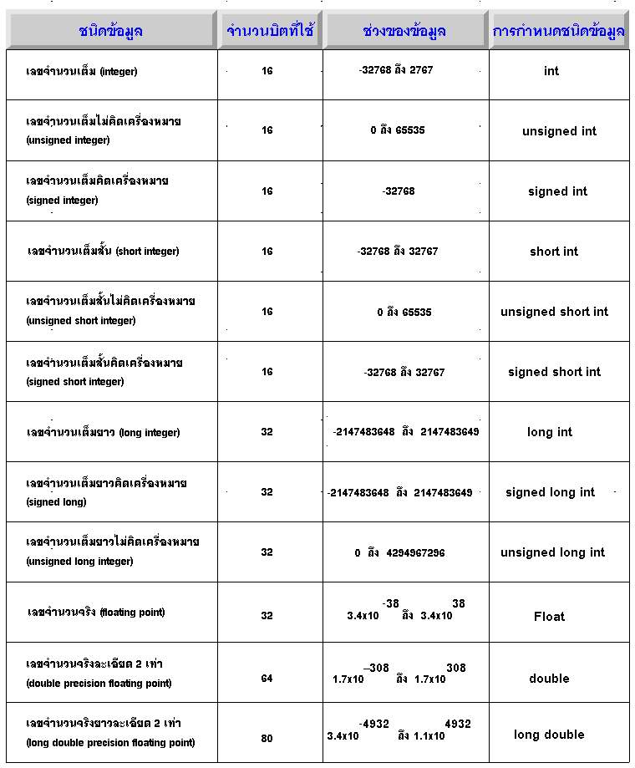

ตัวอย่างที่ 1 int a ;
หมายความว่า ประกาศตัวแปร a เป็นตัวแปรที่ใช้สำหรับเก็บค่าที่เป็นเลขจำนวนเต็มที่มีค่าอยู่ระหว่าง -35768 ถึง 32767
ตัวอย่างที่ 2 int num1=8;
หมายความว่า ประกาศตัวแปร num1 เป็นตัวแปรที่เก็บค่าตัวเลขจำนวนเต็ม โดยให้ค่าเริ่มต้นเท่ากับ 8
ตัวอย่างที่ 3 float money,price ;
หมายความว่า money และ price เป็นตัวแปรที่ใช้สำหรับเก็บค่าที่เป็นเลขทศนิยม โดยจะให้ตำแหน่งทศนิยมได้ไม่เกิน 6 หลัก
ตัวอย่างที่ 4 char ch=’A’
หมายความว่า ประกาศตัวแปร ch เป็นตัวแปรที่เก็บค่าตัวอักษรเพียง 1 ตัว คือ ตัวอักษร
‘A’
ตัวอย่างที 5 unsigned long int test;
หมายความว่า ประกาศตัวแปร test เป็นตัวแปรที่ใช้สำหรับเก็บค่าที่เป็นเลขจำนวนเต็ม แบบยาวที่ไม่คิดเครื่องหมาย
ถ้าเรากำหนดค่าของตัวแปรไม่ถูกต้องเช่น
# include <iostream.h>
main( )
{
unsigned int n;
cin >> n ;
cout << n << endl;
}
ให้นักเรียนใส่ค่าเป็น -8 ลองดูผลลัพธ์

การเกิดข้อผิดพลาด (Errors) มี 3 แบบ
- ผิดพลาดจากรูปแบบหรือข้อกำหนดของภาษา(Syntax errors) เช่น
  - ลืมเครื่องหมาย “ ” หรือ {
- การตีความหมายผิด Semantic errors ถ้ามี semantic error จะสามารถรันโปรแกรมได้สมบูรณ์ คอมพิวเตอร์ไม่สามารถตรวจพบข้อความผิดพลาดใดๆ แต่มันจะไม่สามารถทำงานที่ถูกต้องได้ เนื่องจากตีความหมายของโปรแกรมผิด การระบุ semantic error สามารถทำได้ยาก เช่น
area = 2*pi*radius สูตรการหาพื้นที่ของวงกลม จริง ๆ แล้วต้องเป็น
area = pi*radius*radius
- ความผิดพลาดขณะรัน (Run-time errors) เกิดจากคำสั่งไม่สามารถประมวลผลได้ เช่น
  - float b = 0; float c = 2/b; ตัวหารไม่สามารถเป็น 0 ได้

การหาความยาวของ string literal
จะต้อง include <string.h>
#include <iostream.h>
#include <string.h>
int main()
{
cout << strlen("Hello, World.\n") << '\n';
cout << strlen("Hello, World.") << '\n';
cout << strlen("Hello, ") << '\n';
cout << strlen("H") << '\n';
cout << strlen("") << '\n';
return 0;
}
ผลรัน
14
13
7
1
0

การกำหนดค่า
จะใช้เครื่องหมาย assignment ( = )
รูปแบบ syntax
variable = expression;
ตัวอย่างที่ 6
#include <iostream.h>
// An example to illustrate assignment:
int main()
{
int n;
n = 66;
cout << n << endl;
}

ตัวอย่างที่ 7
#include <iostream.h>
// This shows how to initialize
// variable as they are declared:
int main()
{
int george = 44;
int martha =33;
int sum = george + martha;
cout << george << " + " << martha << " = " << sum << endl;
return 0;
}

ผลรัน
44 + 33 = 77

ตัวอย่างที่ 8
#include <iostream>
#include <string>
using namespace std;
int main ()
{ char letter1, letter2;
string lastName;
cout << "Enter 2 initials and last name: ";
cin >> letter1 >> letter2 >> lastName;
cout << "Hello " << letter1 << ". " << letter2 << ". " << lastName << "! ";
cout << "We hope you enjoy studying C++." << endl;
return 0;
}
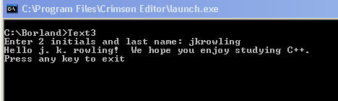

ตัวอย่างที่ 9
#include <iostream.h>
int main()
{
int num1 = 200;
cout<<num1<<endl;
float num2 = 10.33745;
cout<<num2<<endl;
char letter = 'A';
cout<<letter<<endl;
string message="THAILAND";
cout<<message<<endl;
}

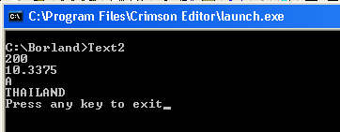

โอเปอเรเตอร์ทางคณิตศาสตร์อย่างง่าย
โอเปอร์เรเตอร์ ความหมาย ตัวอย่าง
+ Add m + n
- Subtract m - n
- Negate -n
* Multiply m * n
/ Divide m / n
% Remainder m % n

ตัวอย่างที่ 8
#include <iostream.h> // Tests arithmetic operators:
int main()
{ int m = 38, n = 5;
cout << m << " + " << n << " = " << (m + n) << endl;
cout << m << " - " << n << " = " << (m - n) << endl;
cout << " -" << n << " = " << (-n) << endl;
cout << m << " * " << n << " = " << (m * n) << endl;
cout << m << " / " << n << " = " << (m / n) << endl;
cout << m << " % " << n << " = " << (m % n) << endl;
return 0;
}
ผลรัน
38 + 5 = 43
38 - 5 = 33
- 5 = - 5
38 * 5 = 19
38 / 5 = 7
38 % 5 = 3

ลำดับการทำงานของ โอเปอเรเตอร์มีดังนี้
() 1
+ -(ค่าบวก,ค่าลบ) 2
* / % 3
+ -(บวก,ลบ) 4

ใน 8 ชนิดนี้ วงเล็บทำงานเป็นอันดับแรก ต่อด้วย ค่าบวก ค่าลบ ไปจนถึง บวก ลบ เป็น ลำดับสุดท้าย
* / % มีลำดับการทำงานเท่ากัน + - (บวก, ลบ) ก็มีลำดับการทำงานเท่ากัน โดยจะทำจากซ้ายไปขวาซึ่งถ้าเจอ โอเปอเรเตอร์ ไหนก็จะทำงานโอเปอเรเตอร์นั้นก่อน
ค่าบวกและค่าลบใช้กับจำนวนเต็มบวกหรือจำนวนเต็มลบตามลำดับ โดยที่ค่าบวกเราอาจไม่ต้องใส่ก็ได้
ตัวอย่างที่ 9
#include"iostream.h"
int main()
{
cout << "(5 + 7) * 3 = " << (5 + 7) * 3 << endl;
cout << " 5 + 7 * 3 = " << 5 + 7 * 3 << endl;
cout << " 5 * 7 + 3 = " << 5 * 7 + 3 << endl;
cout << " 5 + 7 * 3 - 10 = " << 5 + 7 * 3 - 10 << endl;
cout << " 5 + 7 * 3 / 2 = " << 5 + 7 * 3 / 2 << endl;
cout << " 21 / 2 = " << 21 / 2 << endl;
return 0;
}

Output
(5 + 7) * 3 = 36
5 + 7 * 3 = 26
5 * 7 + 3 = 38
5 + 7 * 3 - 10 = 16
5 + 7 * 3 / 2 = 15
21 / 2 = 10

อธิบาย Source code
บรรทัดที่ 4:เป็นการสั่งให้พิมพ์ข้อความ "(5 + 7) * 3 = " และก็สั่งให้แสดง ผลการคำนวณของ (5 + 7) * 3 ซึ่ง ผลลัพธ์ คือ 36 โดยที่ได้จากเอา 5 + 7 ก่อนได้ผลลัพธ์คือ 12 จากนั้น ไปคูณกับ 3
บรรทัดที่ 5:ก็คล้ายๆกับบรรทัดที่ 4 แต่เปลี่ยนเป็น 5 + 7 * 3 ผลลัพธ์คือ 26 สาเหตุที่ได้ 26 เพราะว่า โอเปอเรเตอร์ * มีความสำคัญกว่า โอเปอเรเตอร์ + โปรแกรมเลยทำการคำนวณ 7 * 3 ก่อน ซึ่งได้ 21 แล้วก็เอาไปบวก 5 จึงได้ 26
บรรทัดที่ 6: 5 * 7 + 3 ผลลัพธ์ คือ 38 ซึ่งก็คำนวณตามแบบปกติ
บรรทัดที่ 7: 5 + 7 * 3 –10 ผลลัพธ์ คือ 16 ได้จากการเอา 7 ไปคูณ กับ 3 ก่อน ถึงแม้ว่าจะมีการคำนวณ 5 +7 อยู่ก่อนก็ตามแต่ แต่ลำดับการทำงานของ โอเปอเรเตอร์ * ถือว่า ต้องทำก่อน โอเปอเรเตอร์ +
บรรทัดที่ 8: 5 + 7 * 3 / 2 ผลลัพธ์ คือ 15 ได้มาจาก เอา 7 ไปคูณกับ 3 ก่อน ได้ 21 แล้วค่อยนำไป / 2 ได้ 10 แล้วจึงนำไปบวกกับ 5 ได้ 15 จะเห็นได้ว่า 7 * 3 / 2 โปรแกรมจะไม่ทำการ เอา 3 ไปหาร 2 ก่อน แล้วค่อยนำไปคูณกับ 7 เพราะว่า * กับ / ถือว่ามีลำดับการทำงานเท่ากัน แต่ ในที่นี้ * มาก่อนโดยที่การทำงานของโปรแกรมจะเรียงลำดับจาก ซ้ายไปขวา
บรรทัดที่ 9: แสดงข้อความแล้วก็ผลลัพธ์ ของ 21 / 2 ได้ผลลัพธ์ คือ 10 เพราะการหาร โดยที่เอาจำนวนเต็มหารจำนวนเต็ม คำตอบที่ได้จะเป็น จำนวนเต็ม โดยที่จะไม่มีเศษ

โอเปอเรเตอร์ increment และ decrement

เครื่องหมาย | การดำเนินการ | ตัวอย่างการใช้งาน | ความหมาย
++ | เพิ่มค่าทีละหนึ่ง  (Increment) | y = ++x | บวกค่าในตัวแปร x เพิ่มขึ้น 1 ก่อนที่จะกำหนดค่า x ให้กับตัวแปร y
++ | เพิ่มค่าทีละหนึ่ง  (Increment) | y = x++ | กำหนดค่า x ให้กับตัวแปร y ก่อนที่จะบวกค่าในตัวแปร x เพิ่มขึ้น 1
-- | ลดค่าทีละหนึ่ง  (Decrement) | y = --x | ลบค่าในตัวแปร x ลง 1 ก่อนที่จะกำหนดค่า x ให้กับตัวแปร y
-- | ลดค่าทีละหนึ่ง  (Decrement) | y = x-- | กำหนดค่าในตัวแปร x ให้กับตัวแปร y  ก่อนที่จะลดค่า x ลง 1

ตัวอย่างที่ 10
Int x = 5, y = 5, z;
main()
{
Z=++x; // บวกค่าของ x ขึ้น 1 ก่อนที่กำหนดค่าให้ z ดังนั้น
x และ z มีค่าเป็น 6

Z=y++; //กำหนดค่า y ให้ z ก่อนที่จะบวกค่าก่อนที่จะบวก
ค่า y เพิ่มขึ้น 1 ดังนั้น z = 5 y = 6

}

ตัวอย่างที่ 11
#include <iostream.h>
int main()
{
int m = 66, n;
n = ++m;
cout << "m = " << m << ", n = " << n << endl;
n = m++;
cout << "m = " << m << ", n = " << n << endl;
cout << "m = " << m++ << endl;
cout << "m = " << m << endl;
cout << "m = " << ++m << endl;
return 0;
}

นิพจน์แบบ assignment ร่วม
- ใช้ assignment ร่วมกับโอเปอร์เรเตอร์อื่น
- syntax:
variable op= expression;
- equivalent to
variable = variable op expression;
- ตัวอย่างเช่น
n += 8; => n = n+8;
m %= 2 => m = m%2;

ตัวอย่างที่ 11
#include <iostream.h>
int main()
{
int n = 44;
n +=9;
cout << n << endl;
n -= 5;
cout << n << endl;
n *= 2;
cout << n << endl;
return 0;
}
ผลรัน
53
48
96

นิพจน์ตรรกศาสตร์
นิพจน์ตรรกศาสตร์เป็นนิพจน์ที่ให้ผลลัพธ์เป็นค่าตรรกะ (ไม่ true ก็เป็น false) เป็นนิพจน์ที่ใช้กำหนดเงื่อนไขการทำงานของคำสั่งควบคุม operator ที่กระทำให้เกิดค่าตรรกะแบ่งออกเป็น 2 ประเภท
- Relational Operators ได้แก่
Relational Operator ความหมาย Relational Operator ความหมาย
== เท่ากัน != ไม่เท่ากัน
< น้อยกว่า <= น้อยกว่าหรือเท่ากับ
> มากกว่า >= มากกว่าหรือเท่ากับ

- Logical Operators ได้แก่
Logical Operators ความหมาย
| | (OR) นิพจน์จะเป็น true ถ้าค่าของ operand ตัวใดตัวหนึ่งหรือทั้งสองตัว
เป็นtrue
&& (AND) นิพจน์จะเป็น true ถ้าค่าของ operand ทั้งสองตัวเป็น true
! (NOT) ใช้เป็น prefix เพื่อกลับค่าของ operand เป็นค่าตรงข้าม

ตัวอย่างการใช้งาน เช่น
a<3 ถ้า a มีค่าเป็น 5 ประโยคนี้จะได้ผลลัพธ์เป็น 0 (เท็จ)
a>b ถ้า a=10 b=8 ประโยคนี้จะได้ผลลัพธ์เป็น 1 (จริง)
c == ‘A’ ถ้าตัวแปร c เก็บค่าอักขระ A ผลลัพธ์จะได้ค่าจริง
k != -2 ถ้าตัวแปร k เก็บค่าตัวเลข –2 ผลลัพธ์จะได้ค่าเท็จ
a&&b
a และ b ถ้าค่าความจริงของ a เป็นจริง และ ค่าความจริง b เป็นจริงผลลัพธ์ที่ได้จะมีค่าความจริงเป็นจริง
a || b
a หรือ b ถ้าค่าความจริงของ a เป็นเท็จ และ ค่าความจริง b เป็นเท็จผลลัพธ์ที่ได้จะมีค่าความจริงเป็นเท็จ

แบบฝึกหัดบทที่ 2

- กำหนดตัวแปรให้ดังนี้
Int num1=220;

Float num2=50.37

Char letter =’D’

Char Msg[6]=”satit”

String Msg1=”I love You”

  - จงเขียนค่าของตัวแปรทุกตัวโดยให้ขึ้นบรรทัดใหม่
  - เขียนคำสั่งให้แสดงผลบวก และ ผลหาร ของ num1 และ num2

- ให้นักเรียนเขียนโปรแกรม เพื่อแปลงค่าจากหน่วยฟุต เป็น นิ้ว (12 นิ้ว เป็น 1 ฟุต) โดยให้โปรแกรมรับค่าจากผู้ใช้เป็นฟุต แล้วแปลงค่าจากฟุตเป็นนิ้ว

- ให้เขียนโปรแกรมเครื่องคิดเงินทอนของร้านค้า โดยให้ผู้ใช้กรอกราคาสินค้าและจำนวนเงินที่ลูกค้าจ่ายเข้ามาจากนั้นโปรแกรมจะทำการคำนวณเพื่อหาจำนวนเงินทอน พร้อมกับแสดงผลออกทางหน้าจอ

บทที่ 3
การเลือกทำ

คำสั่งการเลือกทำงานตามเงื่อนไข
คำสั่ง if
รูปแบบ: if ( boolean expression) statement
ผลการทำงาน: ส่วน statement จะถูกกระทำถ้าหากว่าค่านิพจน์ที่อยู่หลังคำว่า if มีค่าเป็น true แต่ถ้านิพจน์ดังกล่าวมีค่าเป็น false โปรแกรมก็จะข้ามส่วนที่เป็น statement นี้ไป
หมายเหตุ: คำสั่ง statement เป็นได้ทั้ง simple statement และ compound statement
ตัวอย่าง if (i == 1)
cout << "i is one";
และ
if (i == 1) {
cout << "i is one";
}
คำสั่ง if else
รูปแบบ: if ( boolean expression) statement1 else statement2
ผลการทำงาน: จะมีการทำงานตามคำสั่ง statement1 ถ้าค่านิพจน์ที่อยู่หลังคำว่า if มีค่าเป็น true มิฉะนั้นก็จะทำงานตามคำสั่ง statement2
หมายเหตุ: - คำสั่ง statement เป็นได้ทั้ง simple statement และ compound statement
ตัวอย่าง if (i == 1)
cout << "i is one";
else
cout << "i is not equal to one";
และ
if (i == 1) {
cout << "i is one";
} else {
cout << "i is not equal to one";
}
และ
if (i==1) {
cout << "i is one";
} else if (i == 2) {
cout << "i is two";
} else {
cout << "i is not equal to one or two";}

ตัวอย่างที่ 1
#include <iostream.h>;
void main()
{
float point;
cout << "Enter your examination points: ";
cin >> point;
if (point >= 50)
cout << "You passed, congratulation\n" << endl;

}

ตัวอย่างที่ 2
#include <iostream.h>;
void main()
{
float point;
cout << "Enter your examination points: ";
cin >> point;
if (point >= 50)
cout << "You passed, congratulation\n" << endl;
else
cout << "You didn't pass,Sorry\n" << endl;
}

ตัวอย่างที่ 3
// A program to calculate paychecks
#include <iostream>

using namespace std;

void main()
{
float hours, pay, rate, overtime;
cout << "Enter hours and rate: ";
cin >> hours >> rate;
overtime = hours - 40;
// employee working more than 40 hours receive overtime
if (overtime > 0.0)
pay = (40.0 * rate) + (overtime * 1.5 * rate);
else
pay = (hours * rate);

cout << "pay is " << pay;

if (overtime > 0.0)
cout << " overtime worked" << endl;
else
cout << " no overtime worked" << endl;
}

ผลรัน
Enter hours and rate: 46.0 6.25
pay is 306.25 overtime worked
Enter hours and rate: 38.0 6.25
pay is 237.5 no overtime worked

Statement blocks
- เราสามารถรวมกลุ่มประโยคคำสั่งภายใต้ if ด้วย { }
- Statements ภายในเครื่องหมาย { } จะทำงานเป็นกลุ่มคำสั่งเดียวกัน
- การใส่เครื่องหมาย { } จะเป็นการแบ่งกลุ่มคำสั่งให้อ่านง่ายขึ้น
- หลังคำสั่ง if else หากมีหลาย statements ต้องใส่ { }
- ดูตัวอย่างที่ 4

ตัวอย่างที่ 4
#include <iostream>

using namespace std;

void main()
{
float hours, pay, rate, overtime;
cout << "Enter hours and rate: ";
cin >> hours >> rate;
if (hours > 40)
{
overtime = hours - 40.0;
pay = (40.0 * rate) + (overtime * 1.5 * rate);
cout << " pay is " << pay
<< " overtime worked" << endl;
}
else
{
pay = (hours * rate);
cout << "pay is " << pay
<< " no overtime worked" << endl;
}
}

Flow of if - else if statement
if (expression1)
{ statement1;
statement2;
}
else if (expression2)
{ statement1;
statement2;
}
else if (expression3)
{ statement1;
statement2;
}
else (expression..n)
{ statement.1;
statement2;
}

ผังงาน โครงสร้างการควบคุม if แบบหลายทางเลือก

จริง
เท็จ
จริง
จริง
เท็จ
เท็จ
ค่าของนิพจน์ทดสอบที่ 1
กลุ่มคำสั่ง 1
ค่าของนิพจน์ทดสอบที่ 2
กลุ่มคำสั่ง 2
...

ค่าของนิพจน์ทดสอบที่ N
กลุ่มคำสั่ง N
กลุ่มคำสั่ง N+1

ตัวอย่างที่ 5
if ( grade >= 90 )
cout << "A";
else if ( grade >= 80 )
cout << "B";
else if ( grade >= 70 )
cout << "C";
else if ( grade >= 60 )
cout << "D";
else
cout << "F";

คำสั่ง if ซ้อน if (nested if)

คำสั่ง if ซ้อน if จะใช้กับปัญหาที่มีเงื่อนไขซับซ้อน อย่างเช่น กำหนดว่าต้องเป็นจำนวนคู่และมีค่าไม่เกิน 20 หรือ เงื่อนไขต้องเป็นเพศหญิงอายุไม่เกิน 30 ปี เป็นต้น ซึ่งคำสั่ง if ซ้อน if ก็คือคำสั่ง if ตามปกติ แต่เรานำมาเขียนซ้อนกันมากกว่า 1 ชั้น ซึ่งมีรูปแบบการเรียกใช้งาน ดังนี้

if (condition-1)
{
if (condition-2)
{
...
if (condition-n)
statement;
}
}

ผังงาน โครงสร้างการควบคุม if ซ้อน if
ค่าของนิพจน์ทดสอบที่ 1
ค่าของนิพจน์ทดสอบที่ 2
...

ค่าของนิพจน์ทดสอบที่ N
ทำงานคำสั่ง
เท็จ
จริง
เท็จ
เท็จ
จริง
จริง

ตัวอย่างที่ 6
#include <iostream>
main()
{
int num;
cout<<“Enter your number : ”;
cin>>num;
if (num>=20)
{
if (num<=30)
{
if (num%2==1)
cout<<“Right number\n”;
else
cout<<“Wrong number\n”;
}
else
cout<<“Large number\n”;
}
else
cout<<“Small number\n”;
}

ประโยคควบคุม switch
ในการเขียนโปรแกรมภาษา C มีประโยคควบคุม switch ที่ช่วยอำนวยความสะดวกในการเขียนโปรแกรมเพื่อสร้างทางเลือกหลายทาง นอกเหนือจากกรณีการใช้ if ดังกล่าวมาแล้ว ประโยคควบคุม switch มีลักษณะการทดสอบเงื่อนไขกับค่าคงที่ เพื่อสร้างทางเลือก โดยจะทำการทดสอบทีละค่า
ผังงาน สำหรับประโยคควบคุม switch
ตรวจสอบ variable
ทำงานตามคำสั่งของ case 1
ทำงานตามคำสั่งของ case 2
ทำงานตามคำสั่งของ case 3
ทำงานตามคำสั่งของ default
ตรงกับ constant-1
ตรงกับ constant-2
ตรงกับ constant-3
ไม่ตรงกับ constant ใด

รูปแบบการใช้คำสั่ง switch
switch(variable)
{
case constant-1 :
statement sequence;
break;
case constant-2 :
statement sequence;
break;
.
.
.
case constant-n :
statement sequence;
break;
default :
statement sequence;
}

- variable : ตัวแปรที่ทำหน้าที่ควบคุมการทำงานของคำสั่ง switch ซึ่งจะเป็นตัวแปรชนิด int, char โดยค่าของตัวแปรนี้ถ้าตรงกับ constant ที่อยู่ใน case ใดก็จะทำคำสั่งที่อยู่ใน case นั้นนั่นเอง
- constant-1, constant-2, ...constant-n : เป็นเงื่อนไขที่จะให้เลือกไปทำงานตามที่ต้องการ โดยจะต้องมีค่าเป็นค่าคงที่ ชนิด int, char เท่านั้น
- statement sequence : กลุ่มของคำสั่งที่ต้องการให้ทำงานตามเงื่อนไขแต่ละ case
- break : เป็นคำสั่งสำหรับออกจากการทำงานของ switch โดยให้ออกจากบล็อกของ case แล้วไปทำคำสั่งที่อยู่ต่อจาก switch
- default : ในกรณีที่ค่าของตัวแปร variable ไม่ตรงกับค่าของ constant ใน case ใดเลย ตัวแปรภาษา C ก็จะมาทำงานตามคำสั่งใน default ก่อนที่จะออกไปทำงานตามคำสั่งอื่นที่อยู่ต่อจาก switch

ตัวอย่างที่ 7
#include <iostream.h>)
main()
{ char grade;
cout<<"Enter your grade : ";
cin>>grade;
switch (grade) {
case 'A':
cout<<"100 - 80 points\n";
break;
case 'B':
cout<<"79 - 70 points\n";
break;
case 'C':
cout<<"“69 - 60 points\n";
break;
case 'D':
cout<<"59 - 50 points\n";
break;
default :
cout<<"49 - 0 points\n";
}
}
ผลการรัน
Enter your grade : C
69 - 60 points

ตัวอย่างที่ 8
#include <iostream.h>)
main()
{ char grade;
cout<<"Enter your grade : ";
cin>>grade;
switch (grade) {
case 'A':
cout<<"100 - 80 points\n";
case 'B':
cout<<"79 - 70 points\n";
case 'C':
cout<<"“69 - 60 points\n";
case 'D':
cout<<"59 - 50 points\n";
default :
cout<<"49 - 0 points\n";
}
}
ผลการรัน
Enter your grade : C
69 - 60 points
59 - 50 points
49 - 0 points

แบบฝึกหัดบทที่ 3

1. จงเขียนโปรแกรมโดยใช้คำสั่ง if หาเส้นรอบวงและพื้นที่ของรูปวงกลม ซึ่งจะแสดงรายการให้ผู้ใช้เลือกว่าจะหาค่าของเส้นรอบวงหรือพื้นที่ โดยรับค่ารัศมีของวงกลมเข้ามาคำนวณ โดยมีผลแสดงดังนี้
1. Circumference of the circle
2. Area of the circle

Enter your choice 1 or 2 :………….

2. จงเขียนโปรแกรมโดยใช้คำสั่ง If เพื่อทำการตัด grade ตามช่วงของคะแนนข้างล่าง โดยรับข้อมูล คะแนนสอบของ นักเรียน ที่ลงเรียนวิชา ดังนี้ :-
- คะแนน Grade
- 0-49 0
- 50-59 1
- 60-69 2
- 70-79 3
- 80-100 4
หากค่าที่ป้อนไม่อยู่ในช่วงดังกล่าวให้บอกว่า Invalid

3. จากข้อ 2 ให้ใช้คำสั่ง case

4. จงเขียนโปรแกรมโดยใช้คำสั่ง case เพื่อสร้างเมนูให้คำนวณหาพื้นที่ของวงกลม หรือหาเส้นรอบวงโดยรับค่าตัวเลขรัศมีจากผู้ใช้

บทที่ 4
การทำซ้ำ

การทำซ้ำ
การควบคุมการทำงานโดยมีคำสั่งให้ทำซ้ำ หรือการวนรอบ (loop) ในภาษาซี ได้แก่ คำสั่ง
While, do-while และ for ดังนี้

คำสั่ง While
ให้นักเรียนพิจารณาโปรแกรมสำหรับหาปริมาตรของทรงกลมเมื่อต้องการป้อนรัศมีได้ 3 ครั้ง

#include <iostream.h>
void main()
{
float volume, radius;
cout << "Enter a radius: ";
cin >> radius;
volume = (4.0 / 3.0) * radius * radius * radius * 3.14;
cout << "the volume is " << volume << endl;
cout << "Enter a radius: ";
cin >> radius;
volume = (4.0 / 3.0) * radius * radius * radius * 3.14;
cout << "the volume is " << volume << endl;
cout << "Enter a radius: ";
cin >> radius;
volume = (4.0 / 3.0) * radius * radius * radius * 3.14;
cout << "the volume is " << volume << endl;
}

ถ้านักเรียนต้องการป้อนรัศมีหลาย ๆ ครั้งแบบไม่จำกัดจะทำอย่างไร ในภาษาซีจะมีคำสั่งเพื่อช่วยให้มีการทำซ้ำ ด้วยการใช้คำสั่ง While โดยจะเริ่มตรวจสอบเงื่อนไข ถ้าเป็นจริงจะทำตามคำสั่ง เมื่อเสร็จจะวนกลับไปตรวจสอบใหม่จนกว่าเงื่อนไขจะเป็นเท็จจึงจะทำคำสั่งถัดไป
รูปแบบการเรียกใช้งาน:
while (expression)
{
statement1;
; statement2;
statement3;
.
.
statement..n;
}
statement จะทำงานซ้ำจนกระทั่ง expression เป็นเท็จ

แผนผังการทำงานแบบ While

โดยปกติแล้วโปรแกรมส่วนใหญ่จะถ้ามีการวนรอบจะแบ่งเป็นวนรอบแบบไม่ทราบจำนวนรอบ และแบบวนรอบที่ทราบจำนวนรอบที่แน่นอน ซึ่งโปรแกรมที่ไม่ทราบจำนวนรอบที่แน่นอนจะกำหนดให้โปรแกรมหยุดเมื่อป้อนค่าใดค่าหนึ่ง

ตัวอย่างที่ 1

#include <iostream.h>
using namespace std;
void main()
{
float volume, radius;
cout << "Enter radius values (-1 to stop): ";
cin >> radius;
while (radius > 0.0)
{
volume = (4.0 / 3.0) * radius * radius * radius * 3.14;
cout << "the volume is " << volume << endl;
cin >> radius;
}
}

เราสามารถกำหนดจำนวนการวนรอบที่แน่นอนได้ดังตัวอย่าง โปรแกรมนี้ จะทำการคำนวณทั้งสิ้นจำนวน 5ครั้ง เมื่อ ค่าตัวแปรCount จาก 0 เพิ่มขึ้นครั้งละ 1 จนถึง 4 เมื่อ count เป็น 5 โปรแกรมจะหยุดการทำงาน

ตัวอย่างที่ 2
#include <iostream.h>
void main()
{
float count;
count = 0.0;
while (count < 5.0)
{
cout << "HELLO" << endl;
count = count + 1;
}
}
ผลรัน
HELLO
HELLO
HELLO
HELLO
HELLO

ตัวอย่างนี้ใช้ count เป็นตัวกำหนดค่าของจำนวนรอบ โดย เพิ่มค่าขึ้นทีละ 1 เมื่อครบ 5 รอบ เงื่อนไขของ while จะเป็นเท็จ โปรแกรมจึงหยุดทำงาน โดยพิมพ์คำว่า HELLO จำนวน 5 ครั้ง

ตัวอย่างที่ 3
#include <iostream.h>

void main()
{
float number, sum;
sum = 0.0;
cout << "Enter a list of positive values (ending with -1.0): ";
cin >> number;
while (number > 0.0)
{
sum = sum + number;
cin >> number;
}
cout << " Sum is " << sum << endl;
}

ตัวอย่างที่ 3 นี้จะให้เรารับเข้าข้อมูลที่เป็น ค่าบวก และเมื่อป้อนค่าเข้าไปแต่ละครั้งค่าที่ป้อนจะนำไปบวก และโปรแกรมจะหยุดทำงานเมื่อเราป้อนค่าที่น้อยกว่า 0 เช่น -1
เราสามารถป้อนค่าในลักษณะที่เรียงเป็นแถวโดยใช้การเคาะเว้นวรรค โดยยังไม่กดแป้น enter ก็ได้

ตัวอย่างที่ 4
#include <iostream.h>

void main()
{
float number, sum;
sum = 0.0;
cout << "Enter a list of positive values (ending with -1.0): ";
cin >> number;
while (number > 0.0)
{
sum = sum + number;
cin >> number;
}
cout << " Sum is " << sum << endl;
}
ผลรัน
Enter a list of positive values (ending with -1.0): 5.0 7.0 9.0 -1.0
Sum is 21

เราสามารถใส่ค่าเข้าได้ตามจำนวนโดยเว้นวรรค 1 เคาะ

เมื่อต้องการใช้หยุดงานป้อน -1 เพื่อให้เงื่อนไขเป็นเท็จ

ตัวอย่างที่ 5
float done = 1.0;
float sum = 0.0;
float value;
cin >> value; // get the first value
while (done > 0.0)
{ sum = sum + value;
if (sum > 100.0) // check for sum limit
done = 0.0;
else
{
cin >> value; // get next input value
if (value < 0.0) // check for sentinel
done = 0.0;
else;
}
}

โปรแกรมนี้จะหยุดทำงานเมื่อ
- ค่าที่ป้อนเข้าไปรวมกันเมื่อบวกกันไปเรื่อย ๆ แล้วเกิน 100 หรือ ค่าที่ป้อนเข้าไปมีค่าน้อยกว่า 0

ตัวอย่างที่ 6
#include <iostream.h>
void main()
{
float N, count, power;
cout << "Table of Powers " << endl;
cout << "N 2 3 4 5 6" << endl;
N = 1.0;
while (N <= 5.0)
{ count = 2;
power =N;
cout << N;
while (count <= 6.0)
{ power = power * N;
count = count + 1.0;
cout << " " << power;
}
cout << endl;
N = N + 1.0;
}
}
ผลรัน
Table of Powers
N 2 3 4 5 6
1 1 1 1 1 1
2 4 8 16 32 64
3 9 27 81 243 729
4 16 64 256 1024 4096
5 25 125 625 3125 15625

ตัวอย่างที่ 7
#include <iostream>
using namespace std;
void main()
{ float A=0.0, B=0.0, C=0.0, D=0.0, F=0.0;
float ave, sum, grade, grade_count;
float ID;
float count;
count =0.0;
while (count < 3.0)
{ cin >> ID;
grade_count = 0.0;
sum = 0.0;
cin >> grade;
while (grade > 0.0)
{ sum = sum + grade;
grade_count = grade_count + 1;
cin >> grade;
}

ave = sum / grade_count;
cout << "Average = " << ave << endl;

if (ave >= 90.0)
A = A + 1.0;
else if (ave >= 80.0)
B = B + 1.0;
else if (ave >= 70.0)
C = C + 1.0;
else if (ave >= 60.0)
D = D + 1.0;
else F = F + 1.0;
count = count + 1;
}
cout << "A " << A << ", B " << B << ", C "
<< C << ", D " << D << ", F " << F << endl;
}

ผลรัน
2345 89 88 76 91 79 -1
Average = 84.6
3456 93 89 88 94 92 90 93 -1
Average = 91.2857
4567 67 97 88 90 86 87 -1
Average = 85.8333
A 1, B 2, C 0, D 0, F 0

คำสั่ง do while

รูปแบบ
do
statement
while ( expression );

เป็นการทำงานตามคำสั่ง do ก่อนตรวจสอบเงื่อนไขของ While หากเป็นจริงจะกลับไปทำซ้ำ จนกว่า expression จะเป็นเท็จ
ถ้าใช้งานแบบ do while โปรแกรมจะทำงานตามคำสั่งวนรอบอย่างน้อย 1 ครั้ง ก่อนที่จะตรวจสอบเงื่อนไข

ตัวอย่างที่ 8

#include <iostream.h>

main()
{ int num=10;
do
{cout<<num<<"\t";
num--;
}
while (num>=0);
}

กรณีที่เงื่อนไขเป็นเท็จตั้งแต่เริ่มต้น ผลการทำงานจะเป็นอย่างไร เช่น
ตัวอย่างที่ 9
#include <iostream.h>

main()
{ int num=-13;
do
{cout<<num<<"\t";
num--;
}
while (num>=0);
}

คำสั่ง for

รูปแบบ
for ( expr1 ; expr2 ; expr3 ) statement
- Expr1 เป็นส่วนกำหนดค่าเริ่มต้นให้กับตัวแปร
- Expr2 เป็นเงื่อนไขที่กำหนดขึ้นเพื่อให้โปรแกรมวนรอบการทำงาน
- Expr3 ส่วนที่ทำการเปลี่ยนค่าตัวแปรให้เพิ่มขึ้นหรือลดลง
เช่น
for (count=0; count < N; count = count + 1)
statement;

ตัวอย่างที่ 10
#include <iostream.h>
main()
{
int total=0;
for (int i=1; i < 11; i++)
{
total = total + i;
cout<<total<<"\t";
}
}

ตัวอย่างที่ 11
for (n=0; n < 3; n = n +1)
for (k=n; k < 3; k= k+1)
cout << n << " " << k << endl;

ผลรัน
0 0
0 1
0 2
1 1
1 2
2 2

แบบฝึกหัดบทที่ 4

1. ให้นักเรียนเขียนโปรแกรมโดยใช้คำสั่ง While เพื่อทายตัวเลขโดยมีผู้เล่น 2 คน คนแรกจะเป็นคนกำหนดตัวเลขขึ้นมา ส่วนคนที่สองจะเป็นคนกรอกตัวเลขเพื่อทายว่าผู้เล่นคนแรกเลือกเลขใด หากตัวที่ทายน้อยกว่าให้แสดงออกมาว่า “too small” หากตัวเลขที่ทายมากกว่าให้แสดงออกมาว่า “too large” หากทายถูกให้แสดงว่า “correct” และจบการทำงาน
หมายเหตุ คำสั่งที่สั่งให้ล้างหน้าจอคือ system(“cls”)
หรือ #include <conio.h> แล้วใช้คำสั่ง clrscr()

2. ให้หาค่าเฉลี่ยของตัวเลข 10 จำนวน ที่รับเข้ามาจากผู้ใช้โดยใช้คำสั่ง do while

3. ให้หาค่าเฉลี่ยของตัวเลข 10 จำนวน ที่รับเข้ามาจากผู้ใช้โดยใช้คำสั่ง for

4. ให้เขียนโปรแกรมเพื่อตรวจสอบตัวอักษรที่รับเข้ามาจากผู้ใช้ 10 จำนวน เพื่อตรวจสอบว่ามีพยัญชนะและสระอย่างละกี่จำนวน
ผลรัน enter letter a-z: aeiouddddd
Vowel(a e i o u)= 5
other letter = 5
คำสั่งในการรับตัวอักษรจากแป้นคีย์คือ getchar() ต้อง #include <conio.h> ก่อน

บทที่ 5
ตัวแปรอาร์เรย์ (Array)

เมื่อต้องการสร้างตัวแปรเพื่อเก็บข้อมูลที่ต้องการใช้หลายตัว เช่น ตัวเลขจำนวนเต็ม 10 จำนวน โดยกำหนดตัวแปรเพียงตัวเดียว เราสามารถใช้ตัวแปรอาร์เรย์ เพื่อเก็บชุดของข้อมูลชนิดเดียวกันได้

การประกาศค่าตัวแปรแบบ Array

type name [size]

เช่น
float shirt_cost [7]

3.39 | 4.52 | 6.25 | 7.59 | 6.49 | 8.29 | 9.19
0 | 1 | 2 | 3 | 4 | 5 | 6

Index
- รูปแบบของตัวแปรสามารถเป็นได้ เช่นs int, float, string, char
- ตำแหน่งอาร์เรย์ตัวแรกอยู่ที่ 0
- ถ้าตัวแปรอาร์เรย์ที่กำหนดมีจำนวน N ตัว, the ตัวสุดท้ายอยู่ที่ตำแหน่ง N-1

cin >> shirt_cost[0] // input a cost into cell 0
sum += shirt_cost[4] // add cell 4 into ‘sum’
cout << shirt_cost[0]
<< shirt_cost[1] // output the first two cells
shirt_cost[3] = 15.75 // set cell 3 to 15.75

ตัวอย่างการใช้ตัวแปรอาร์เรย์
const char answer[5] = { 'T', 'F', 'T', 'F', 'F‘ };
int summary[5] = { 10, 14, 9, 11, 13 };
string question[5] = { "Kennedy was a democrat",
"Nixon was a democrat", "Carter was a democrat",
"Bush was a democrat", "Ford was a democrat" };

F
F
T
F
T
13
11
9
14
10
answer
summary

int summary1[5] = { 10, 14, 9, 11, 13 };
int summary2[5] = { 10, 14 };
int summary3[] = { 10, 14, 9, 11, 13 };
int summary4[] = { 10, 14 };

Summary1 | 10 | 14 | 9 | 11 | 13
Summary2 | 10 | 14 | 0 | 0 | 0
Summary3 | 10 | 14 | 9 | 1 | 13
Summary4 | 10 | 14

ตัวแปรอาร์เรย์ 2 มิติ
- รูปแบบ
type name [n][m] ={กำหนดตัวแปรข้อมูลให้กับอาร์เรย์}
ตัวอย่างเช่น
float metrix[2][3] = {15.2,26.3,14.5,
12.5,25.3,23.2};

ตัวอย่างที่ 1
#include <iostream.h>
int year[5]={2001,2542,1999,2000,2521};
main()
{
cout<<year[2]<<endl;
cout<<year[4]<<endl;
year[0]=2545;
cout<<year[0];
}

ผลรัน
1999
2521
2545
ตัวอย่างที่ 2
#include <iostream.h>
float num [3][2]={20,25,
19,20,
35,10};
main()
{
cout<<num[0][1]<<endl;
cout<<num[2][0]<<endl;
cout<<num[2][1]<<endl;
cout<<num[0][0];
}
ผลรัน
25
35
10
20

ตัวอย่างที่ 3
#include <iostream.h>
float num [5]={1,2};
int x=0;
main()
{
while(x<5)
{
cout<<num[x]<<endl;
x++;
}
}
ผลรัน
1
2
0
0

ตัวอย่างที่ 4
#include <iostream.h>
char sentence [22]="Welcome to my country";
char word[9]={'T','H','a','i','l','a','n','d'};
char wd[4]="tid";
main()
{
cout<<sentence<<endl;
cout<<word<<endl;
cout<<wd;
}
ผลรัน
Welcome to my country
THailand
Tid

ตัวอย่างที่ 5
#include <iostream.h>
int age[5],count;
main()
{
for(count=0; count<5; count++)
{
cout<<"enter age"<<endl;
cin>>age[count];
}
cout<<"finish";
}
enter age
20
enter age
21
enter age
22
enter age
23
enter age
24
finish

ตัวอย่างที่ 6 โปรแกรมหาค่าเฉลี่ยตัวเลข 10 จำนวน
#include <iostream.h>
float num[10], total;
int i=0;
main()
{
while(i<10)
{ cout<<"enter number"<<endl;
cin>>num[i];
i++; }
for(i=0; i<10 ;i++)
{total=total+num[i]; }
cout<<"***result***"<<total<<endl;
cout<<"Average ="<<total/10;
}
ตัวอย่างที่ 7
#include <iostream.h>
int matrix[3][3],i,j;
main()
{
for (i=0; i<3;i++)
{
for(j=0; j<3 ;j++)
{
cout<<"enter number"<<endl;
cin>>matrix[i][j];
}
}
cout<<"matrix"<<endl;
for (i=0; i<3;i++)
{
for(j=0; j<3 ;j++)
{
cout<<matrix[i][j]<<"\t";
}
cout<<"\n";
}
}
ผลรัน
enter number
1
enter number
1
enter number
1
enter number
2
enter number
2
enter number
2
enter number
3
enter number
3
enter number
3
matrix
1 1 1
2 2 2
3 3 3

แบบฝึกหัดบทที่ 5

1.ให้นักเรียนเขียนโปรแกรมแสดงตัวเลข โดยเรียงตัวเลข จาก 1-25
ในลักษณะของ metrix ดังนี้
1 2 3 4 5
6 7 8 9 10
11 12 13 14 15
16 17 18 19 20
21 22 23 24 25
2. ให้นักเรียนเขียนโปรแกรมเพื่อหาผลรวมของตัวเลขชุดละ 5 จำนวน เมื่อครบ 5 จำนวน แล้วให้ถามว่า จะทำต่อหรือไม่ หากตอบ ใช่ ให้โปรแกรมกลับไปหาผลรวมเลข 5 จำนวนใหม่อีกครั้ง จนกว่าจะตอบ ไม่
Enter number 25
Enter number 25
Enter number 25
Enter number 25
Enter number 25
125
Do anymore? Y วนกลับไปทำใหม่อีกครั้ง
3. จงเขียนโปรแกรมเพื่อเรียงลำดับตัวเลขจำนวนเต็ม 10 จำนวนที่ผู้ใช้งานกรอกเข้ามาโดยหาจำนวนที่มีค่าน้อยที่สุดแล้วแสดงผลทางหน้าจอ
4.จงเขียนโปรแกรมเพื่อหาค่าของเมตริกซ์ขนาด 2 x 2 โดยให้ผู้ใช้กรอกตัวเลขประจำแต่ละตำแหน่งในเมตริกซ์ 2 x 2 เข้ามา จากนั้นโปรแกรมจะใช้สูตรคำนวณหาค่าเมตริกซ์แสดงออกมาทางหน้าจอ สูตรการหาเมตริกซ์ขนาด 2 x 2 คือ (a*d)-(c*b)

a b
c d

